GUÍA FORMATIVA UNIDAD 1
Guía n° 2 (Religión) Tercero Basico

Nombre: |  | Curso: |  | Fecha

- La guía debe realizarse con el apoyo del apoderado, con el fin de poder ayudar el desarrollo de esta.
- La guía debe entregarse (enviarse por correo) con fecha 06 /04/2020 a la profesora de religión.

Objetivos: Demostrar alegremente que el Señor Jesús es el Hijo de Dios y de la Virgen María, y que nos enseña a ser hijos del Padre viviendo como hermanos.

.
Contenidos: Jesús enseña a vivir como hermanos.

ITEM I.- PRESENTACIÓN DEL CONTENIDO.
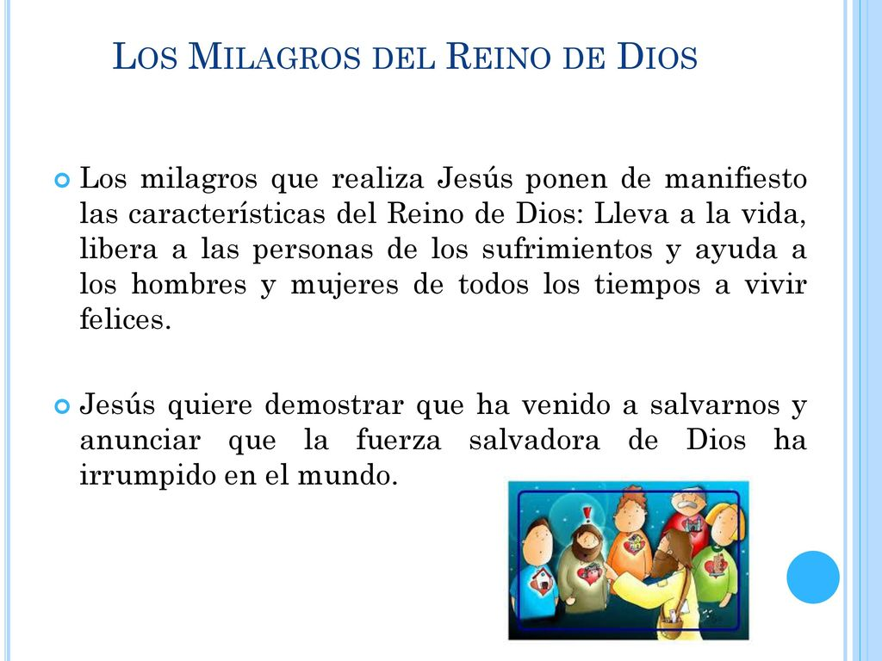

ITEM II.- PRÁCTICA GUIADA

- Desarrolla la siguiente actividad.

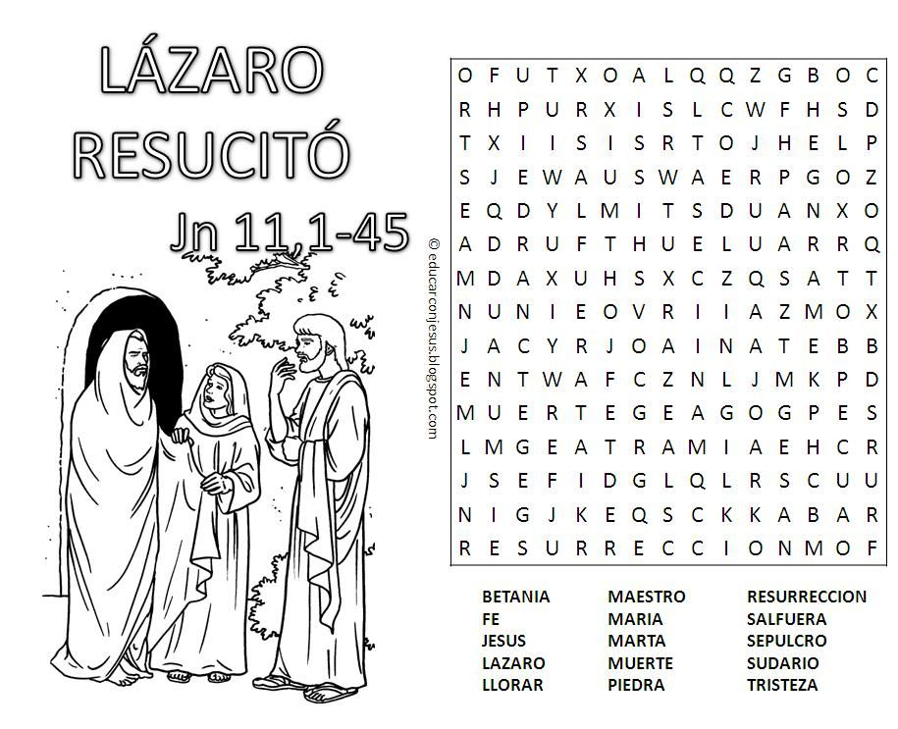

ITEM III.- PRÁCTICA AUTÓNOMA Y PRODUCTO. Completa las oraciones de la pesca milagrosa con las palabras dadas, te puedes ayudar con la biblia o internet.

